هماهنگي و ارتباط
وقتي كه هنگام بازي توپي به سمت شما مي آيد، چشم شما بايد با ماهيچه هاي دست و پا براي ديدن و گرفتن آن ارتباط برقرار مي كند. از طرف ديگر، ماهيچه هاي شما بايد با دستگاه گردش خون و تنفس شما ارتباط داشته باشد تا فعاليت آن زيادتر شود و غذا و اكسيژن بيشتري به سلول هاي ماهيچه اي برساند. در ضمن شما به روحيه اي قوي در هنگام بازي نيازي داريد. همه اين اعمال و رفتارها به هماهنگي نياز دارند.
هماهنگي : پاسخي در برابر شرايط محيط خارجي و محيط داخلي بدن است. وقتي محيط اطراف جاندار تغيير كند. نوع رفتار آن جاندار نيز عوض مي شود.
دستگاه عصبي :
دستگاه عصبي كه وظيفه كنترل، ارتباط، هماهنگي اندام هاي مختلف بدن را به عهده دارد، شامل شبكه اي از سلولها عصبي به نام نورون است كه با يكديگر ارتباط متقابل دارند. شبكه هاي نورون ها بطور پيوسته اطلاعاتي را درباره شرايط داخلي و شرايط محيطي جمع آوري و هماهنگ كرده، آن ها را تفسير مي كند. دستگاه عصبي بدن شما دو بخش اصلي دارد:
دستگاه عصبي مركزي:
اجتماعي از نورن ها بصورت مغز و نخاع، كه مراكز كنترل اعمال ارادي و غيرارادي بدن هستند. اين دستگاه ، اطلاعات دريافت شده ازمحيط بيرون و درون بدن راتفسير مي كند و به آنها پاسخ مي دهد.
دستگاه عصبي محيطي :
اعصابي كه از مغز و نخاع منشعب شده است و ارتباط آن ها را با بخش هاي مختلف بدن برقرار مي كند.
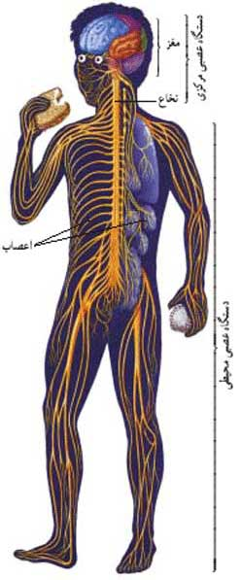

نورون ها :
مراكز عصبي و اعصابي كه از آن ها منشعب شده اند، همه از سلول هاي عصبي يا نورن ها ساخته شده اند. نورن ها از نظر شكل، ساختمان و اندازه با يكديگر متفاوت اند ولي همه آنها از جسم سلولي، دندريت و آكسون تشكيل شده اند.
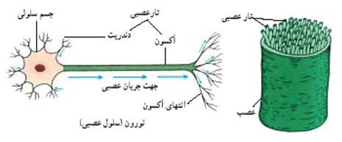
جسم سلولي شامل هسته، سيتوپلاسم و غشاي معمولي است. دندريت و آكسون دنباله هاي سيتوپلاسمي نورون اند كه گاه بسيار طويل هستند. اين دنباله هاي سيتوپلاسمي را تار (رشته هاي عصبي) مي نامند كه اجتماع آن ها در كنار يكديگر اعصاب را تشكيل مي دهد. كار نورون ها انتقال پيام عصبي به مراكز عصبي و از آنجا به همه ي نقاط بدن است. نورون ها اين عمل را فقط در يك جهت انجام مي دهند.
پيام عصبي در طول نورونها جريان مي يابد و منتقل مي شود. نورون ها با يكديگر و نيز با اندامهاي مختلف بدن در ارتباطند. اين محل ارتباط را سيناپس مي گويند. در سيناپس، نورون ها به يكديگر و يا به اندام هاي بدن متصل نمي شوند بلكه فقط اكنون دندريت آن ها در كنار هم يا در كنار اندامها قرار دارد و پيام عصبي بين آنها از دندريت به سمت آكسون ها جريان مي يابد، در جدول زير گوناگوني نورون ها را از نظر عملي مشاهده مي كنيد :
كار | ويژگي ساختاري | نوع نورون
انتقال پيام عصبي از اندامه هاي حسي و اعضاي داخلي بدن به سمت مراكز عصبي | دندريت بلند، آكسون كوتاه | حسي
انتقال پيام عصبي در مراكز عصبي و برقراري ارتباط بين نورون هاي حسي و حركتي | دندريت كوتاه، آكسون كوتاه يا بلند | رابط
انتقال پيام عصبي از مراكز عصبي به كليد بخش هاي عمل كننده بدن (مثل غده ها و ماهيچه ها) | دندريت كوتاه، آكسون بلند | حركتي

انعكاس:
همه اعمال ما ارادي نيست،‌بلكه گاهي اوقات كارهايي را به صورت غيرارادي، بسيار سريع و بدون تفكر و اغلب به عنوان حفاظت از خود انجام مي دهد كه آنها را اعمال انعكاسي مي گويند. انعكاس ها ممكن است ساده يا پيچيده باشند. مثلاً ممكن است در اثر برخورد دستتان با يك جسم داغ فقط دست خود را عقب بكشيد. يا بدن خود را نيز دور كنيد يا حتي يك قدم به عقب برداريد. در چنين حالت هايي به ترتيب، ماهيچه هاي بيشتري در انعكاس شركت كرده اند.
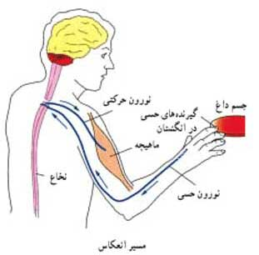

دستگاه هورموني :
دستگاه عصبي، با همه ي توانايي خود و يا انشعاباتي كه به تمامي نقاط بدن مي فرستد تنها دستگاه هماهنگ كننده ي بدن نيست. بسياري از اعمال بدن به نوع ديگري از ارتباط و هماهنگي بين بخشهاي مختلف بدن نيازدارند كه ايجاد آن به عهده ي دستگاه هورموني است.
هورمون ها ،‌تركيبات شيميايي خاصي در بدن هستند كه از غده هاي خاصي در خون ترشح مي شوند. اين مواد در حقيقت رابط هاي شيميايي هستند كه بين فعاليت هاي اجزاي تشكيل دهنده بدن هماهنگي بوجود مي آورند.
هورمون ها به مقدار بسيار كم ترشح مي شوند و بوسيله خون به اندام هدف خود مي رسند و در آن جا سبب كاهش يا افزايش شدت يك نوع فعاليت و در واقع تنظيم آن فعاليت مي شوند. اندام هدف شامل مجموعه ي خاصي از سلول هاي حساس به يك هورمون است.
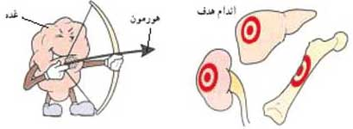
برخي از غده ها يك هورمون و گروهي چند هورمون ترشح مي كنند. مقدار ترشح هورمون همواره بايد به اندازه مشخص باشد، افزايش يا كاهش اين مقدار باعث ايجاد بيماري مي گردد. ميزان ترشح هورمونها به راههاي حقيقي كنترل مي شود. علاوه بر يان كه هر غده مقدار هورمون توليد خود را بدقت زير نظر دارد،‌معمولاً توسط غده هيپوفيز هم كنترل مي شود. اين غده نيز به نوبه ي خود تحت نظارت بخشي از مغز قرار دارد، به اين ترتيب بعضي از كارها را در دستگاه عصبي و هورموني با ارتباط و هماهنگي همه ديگر انجام ميدهند.
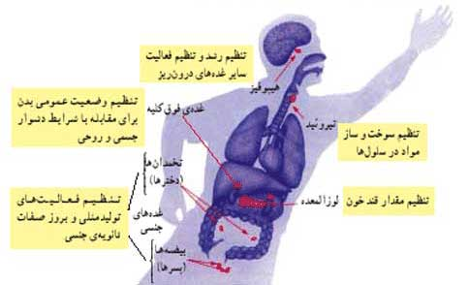
در بدن هورمونهاي زيادي ترشح مي شوند كه هر كدام كار مشخص دارند. بعضي نيز كارهاي مختلفي را به عهده دارد و گاهي نيز براي انجام يك فرآيند تأثير چند هورمون لازم است. تنظيم رشد و تنظيم قند خون از موادي هستند كه تحت تأثير عمل چند نوع هورمون قرار دارند.
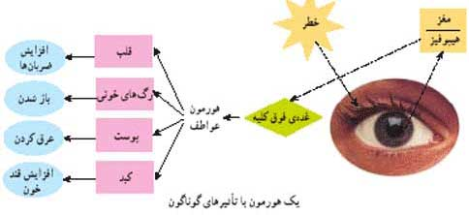
در رشد بدن هورممون هاي هيپوفيز و تيروئيد مؤثرند، تأثير هورمون غده تيروئيد بيشتري مربوط به دوران جنيني است . از غده هيپوفيز هورمون هاي مختلفي ترشح مي شود كه يكي از آنها هورمون هاي رشد است. اين هورمون ها بر ناحيه ي انتهايي استخوانهاي دراز اثر مي كند كه در نتيجه آن،‌تا حدود 20 سالگي با تبديل به غضروف به استخوان بر طول قد اضافه مي شود . مقدار ترشح هورمون رشد، بسيار اهميت دارد. بطوريكه كم يا زياد شدن مقدار آن، ايجاد بيماري مي كند.
در مقدار قند خون بطور عمده پنج نوع هورمون كه از لوزالمعده ،‌هيپوفيز و فوق كليه ترشح مي شوند نقش دارند. فقط زكي از اين هورمون ها، يعني انسولين كه از لوزالمعده ترشح مي شود،‌باعث كاهش قند خون و ورود آن به سلولها مي گردد. اما بقيه ي هورمون ها كه يكي از آن ها از خود لوزالمعده ترشح مي شود باعث افزايش قند خون مي شود.
فكر كنيد
سؤالات زير درباره نورونهاست . به اين سؤالات پاسخ دهيد:
چه خصوصيت هايي در سلول هاي عصبي ديده مي شود كه شبيه آن ها در سلول هاي ديگر بدن وجود ندارد؟
سلول هاي عصبي براي انتقال پيامهاي بدن (تحريك هاي عصبي) طرح ريزي شده اند و اين پيام ها ماهيت الكتريكي دارند،‌همچنين اين سلول ها واجد تارهاي بسياري به نام رشته هاي عصبي هستند كه در سلول هاي ديگر بدن وجود ندارند.
فرق عمل دندريت ها و آكسون ها چيست؟
دندريت پيام هاي عصبي را دريافت مي كند و آنها را به جسم سلولي انتقال ميدهد اما آكسون پيامهاي عصبي را از جسم سلولي مي گيرد و منتقل مي كند.
انتقال پيام هاي عصبي در طول نورن بصورت يك طرفه انجام مي شود . فايده ي اين وضع چيست؟
اين وضع براي جلوگيري از اختلال در كار انتقال پيام هاي عصبي ضرورت دارد. فكر كنيد .
جدول زير درباره ي انعكاس هاست. آنرا تكميل كنيد.
منظور | پاسخ | محرك | نوع انعكاس
عدم ورود سوزن به دست | حركت دست به عقب | سوزن | عقب كشيدن دست
محافظت از چشم ها | بستن چشم | مشاهده غذا | ترشح بزاق
محافظت از چشم ها | بستن چشم | تماس جسم خارجي با قرنيه | پلك زدن
خروج غبار از چشم | خروج اشك از چشم | ورود جسم خارجي به چشم | ريزش اشك
خروج غبار از بيني | خروج هوا از بيني | تماس غبار با مخاط بيني | عطسه
عدم ورود غذا به ناي | خروج غذا از ناي | تماس ذره غذا با پوشش ناي | سرفه
عدم ورود نور زياد به چشم | تنگ شدن مردمك | نور زياد | تغيير قطر مردمك
دريافت مقدار زياد اكسيژن | تنفس عميق | كاهش اكسيژن خون | خميازه
دوركردن زانو از عامل ضربه | حركت ساق پا به بالا | ضربه تندزير كشكك زانو | پرش زانو

تفسير كنيد
با مشاهده شكل ص 123 آن چه را كه رخ داده است را توضيح دهيد.
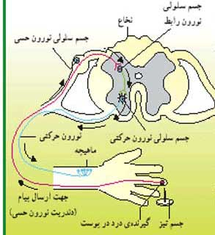
1) ابتدا جسم تيز،نورون حسي واقع در نقطه ي تماس را تحريك مي كند.
2) اين نورون با پيام از طريق آكسون خود، با واسطه يا بدون واسطه نورون رابط، به نورون حركتي كه در مركز عصبي (نخاع) واقع است مي رساند.
3) نورون حركتي واقع در نخاع، از راه آكسون، خود پيام لازم را به سلول هاي ماهيچه اي مي رساند.
4) سلول هاي ماهيچه اي منقبض مي شوند و پوست از محرك اوليه دور مي شود
فايده ي سرعت و غيرارادي بودن عمل انعكاس چيست؟
زيرا عمل انعكاس،‌قبل از آن كه مغز اطلاع حاصل كند كه چه اتفاقي مي افتد و وقت زيادي بگذرد، صورت مي گيرد.
آيا جانوران همه انعكاس دارند؟
بله انعكاس هاي نخاعي را مي توان در قورباغه اي كه مغز آن تخريب شده است نيز نشان داد.
مقايسه كنيد
اين جدول را تكميل كنيد:
دستگاه هورموني | دستگاه عصبي
شيميايي | تقريباً الكتريكي | نوع پيام
خون | اعصاب | مسير انتقالي
كم | زياد | سرعت نسبي
تدريجي | زياد | سرعت پاسخ
زياد | كم | دوام پيام

فكر كنيد :
چرا اثر هورمون ها پايدارتر از اثر پيام هاي عصبي است؟ فايده ي اين پايداري چيست؟
تأثير هورمون ها با دوام تر از تأثير كار اعصاب است. اثرات آن ها بسيار كندتر و از نظر خصوصيات عمومي تر است. بيشتر تغييراتي كه تحت كنترل آنهاست، ماهيتي بلند مدت دارد

